ANÁLISIS DIGITAL FORENSE Y RESPUESTA DE INCIDENCIAS

Alexandra Oane 15/01/2023

INDICE

Práctica Windows

“Tenemos la sospecha de que el usuario del equipo está sacando información de la compañía de su
equipo y además el equipo de monitorización ha levantado una alerta indicando comportamientos
extraños en el equipo, por ello nos han llamado para que analicemos el equipo y podamos determinar qué indicios y evidencias existen sobre las sospechas fundadas.”

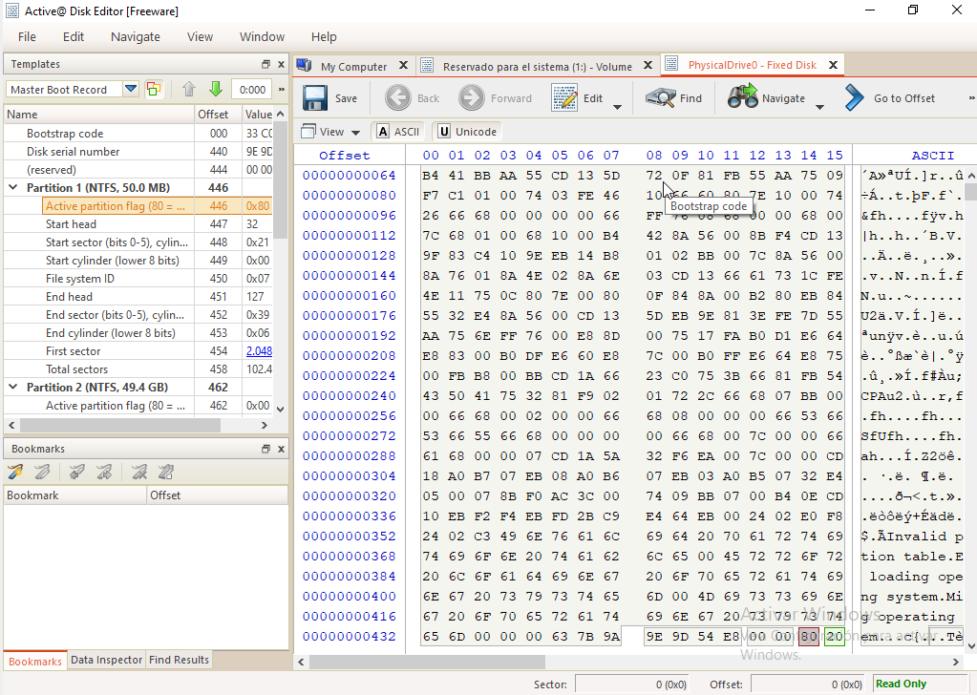

Forense

Hash del fichero

Como analistas de la máquina, lo primero que debemos obtener es el hash sha-256 de la evidencia.

Nombre de la máquina

Indique el nombre de la máquina de la que se está realizando el análisis.
Ficheros maliciosos
En la maquina se han encontrado varios ficheros maliciosos.
¿En que carpeta se encuentran dichos ficheros?

Descarga de fichero de control remoto
Escriba el nombre del fichero .exe de un programa de control remoto que se ha descargado el usuario

Ficheros eliminados
Se sospecha que existe un fichero .zip eliminado.
Podría indicar el nombre
Contraseñas débiles
Existe sospecha de que la contraseña del usuario IEUser es una contraseña débil, lo que ha permitido al atacante acceder a ella.
Podrían indicar la contraseña del usuario.

Conexión RDP
Se ha detectado actividad sospechosa en la red, podría indicar la IP desde la que se ha conectado a la máquona por RDP

Práctica memoria RAM

Práctica Metadatos
Se comienza analizando la imagen tomada con la herramienta online “weverify” de InVID.
Imagen inicial
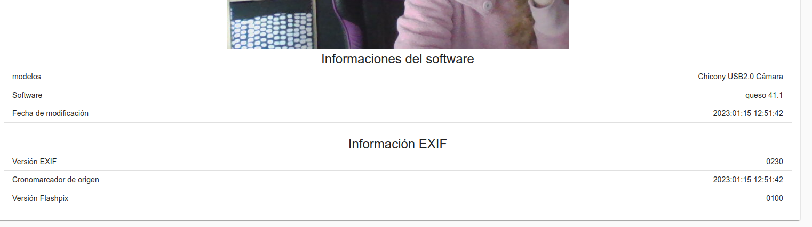
Análisis de metadatos con herramienta online “Extract metadata”
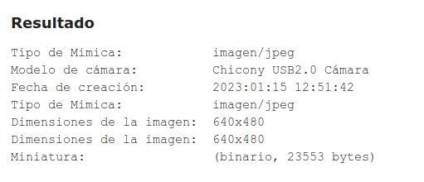
Imagen enviada por email
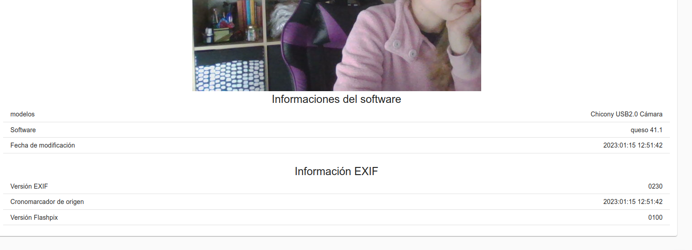

Imagen enviada por Whatsapp
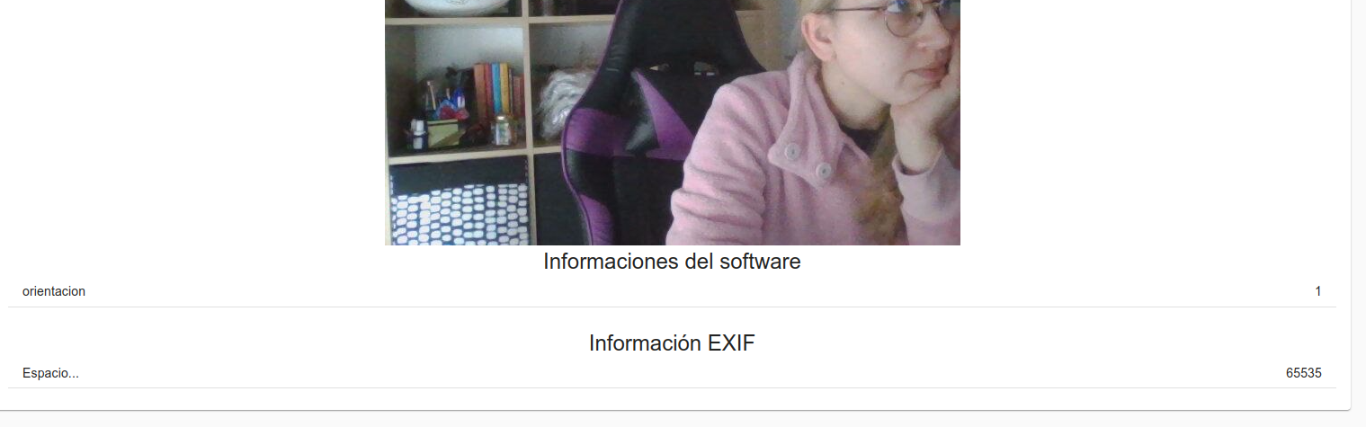
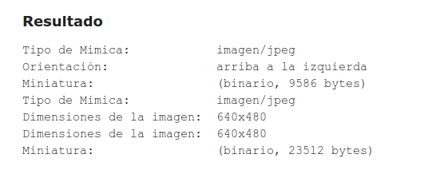

Imagen enviada por Telegram
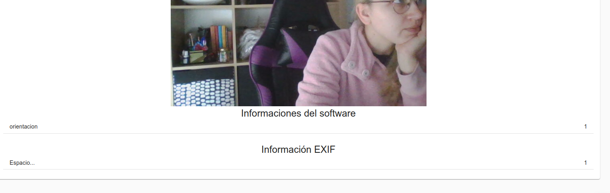

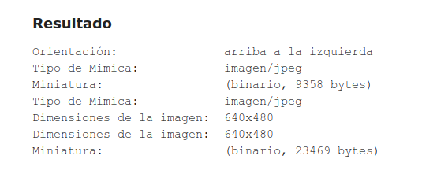

Se observa que la primera imagen tomada presenta los siguientes datos:

Información de Software:
- Modelo de la cámara: Chicony USB2.0 Cámara
- Software: queso 41.1
- Fecha de modificación: 2023:01:15 12:51:42

Información de Exif:
- Versión: 0230
- Cronomarcador de origen: 2023:01:15 12:51:42
- Versión Flashpix: 0100

Cuando se envía la imagen a través de correo Gmail los datos extraídos son idénticos a la primera imagen.
Sin embargo, cuando se envía la imagen a través de WhatsApp y Telegram, los datos que se muestran no son iguales, la imagen que ha sido enviada por WhatsApp muestra la “orientación” siendo 1, el “espacio” siendo 65535 y por Telegram la “orientación” siendo 1 y el “espacio” también. Los metadatos no se muestran.

Se analiza con la herramienta Extract Metadata, para la imagen enviada a través de Teletegram y Whatsapp, ya que para la imagen enviada a través de email, se muestran los mismos datos que la original, y se observa cuando la imagen se envía a través de las dos apps indicadas, los bytes cambian.
Imagen original: (binario, 23553 bytes)
Whatsapp: (binario, 9586 bytes) – (binario, 23512 bytes)
Telegram: (binario, 9358 bytes) – (binario, 23469 bytes)

Se ha tratado también de analizar con la opción “Forense”, para detectar más datos.
